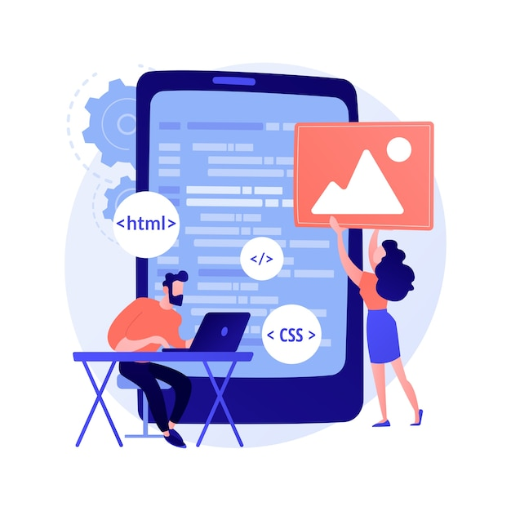UNIVERSIDAD TECNOLOGICA METROPOLITANA

APLICACIONES WEB

DESARROLLO SOFTWARE MULTIPLATAFORMA

PRACTICAS_PARCIAL_1

DOCENTE: MARTINEZ DOMINGUEZ RUTH BETSAIDA

ALUMNA: CARRILLO CRUZ ALONDRA MICHELLE

GRADO Y GRUPO: 3_BDSM

FECHA DE ENTREGA: 23 DE MAYO DE 2022

PRACTICA 1

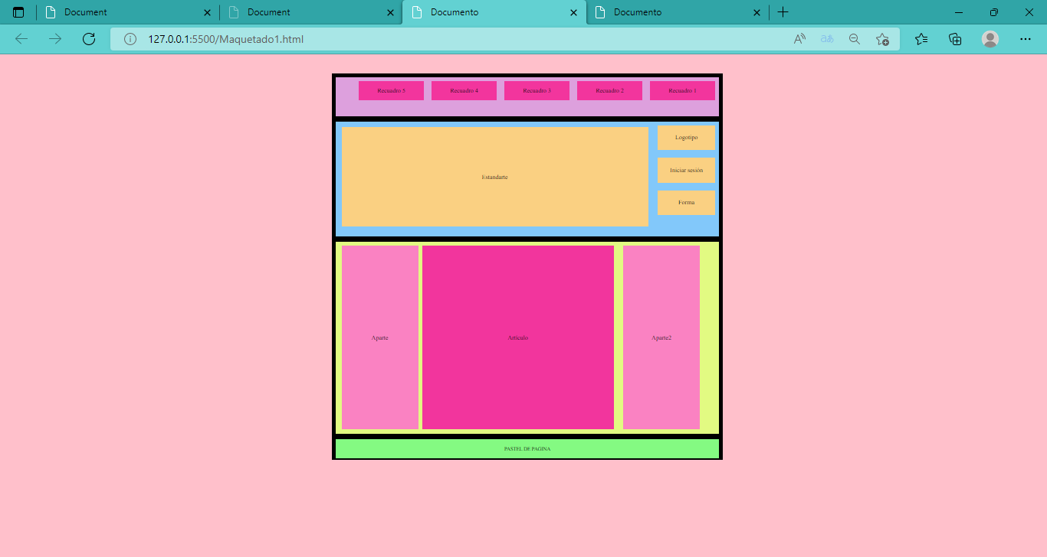

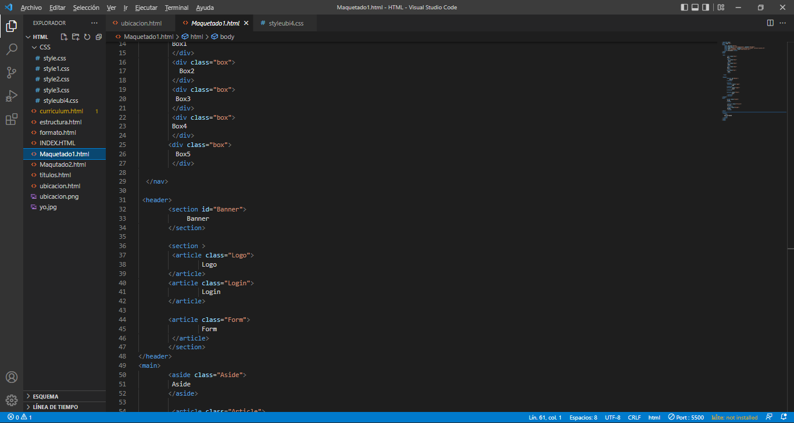

PRACTICA 2

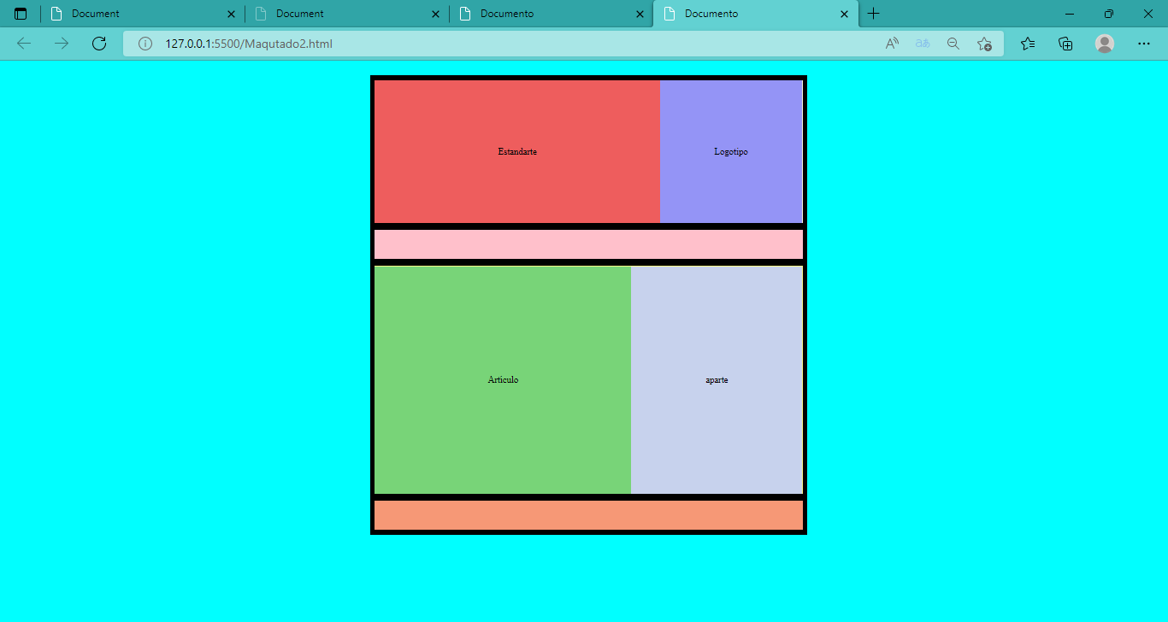

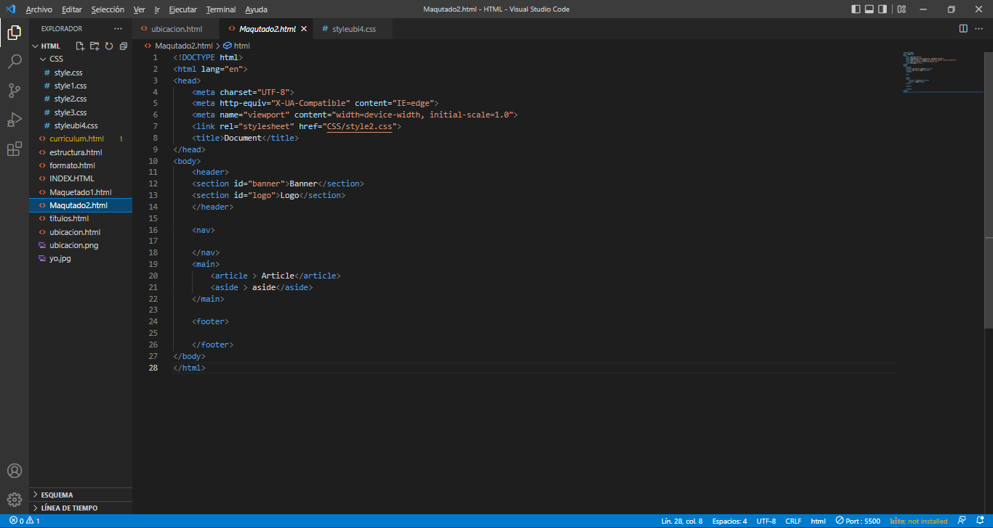

PRACTICA 3

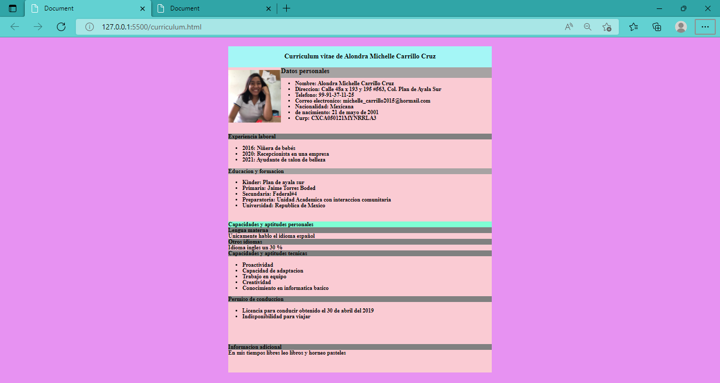

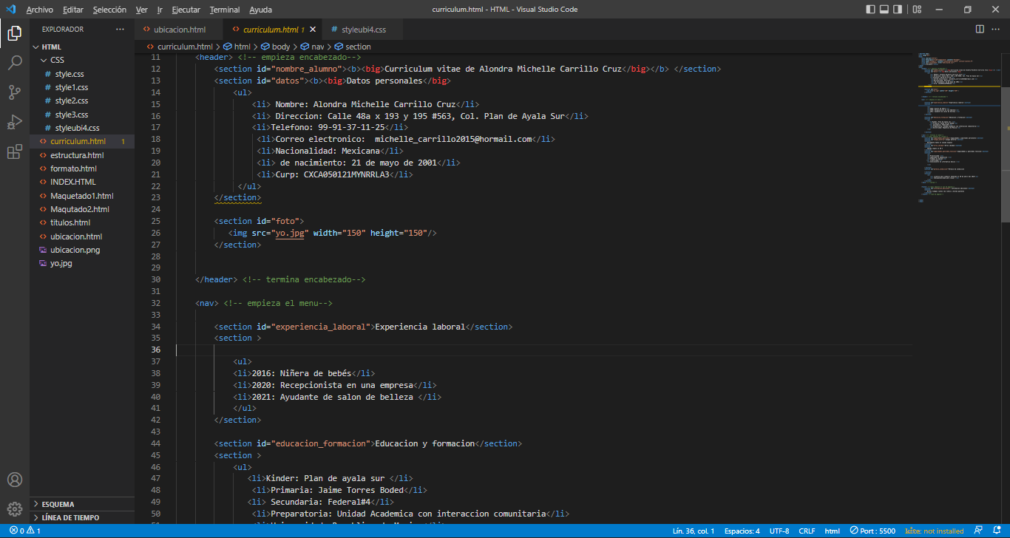

PRACTICA 4

